**51909《地域文化（本）》导学方案**

府谷杜雅玲

一、登录

电脑： http://one.ouchn.cn/

手机客户端：



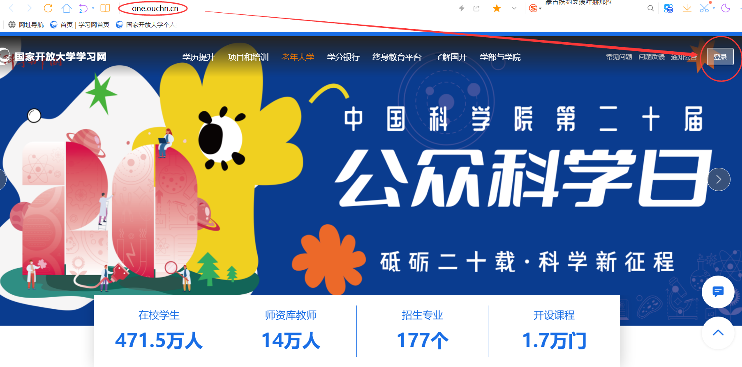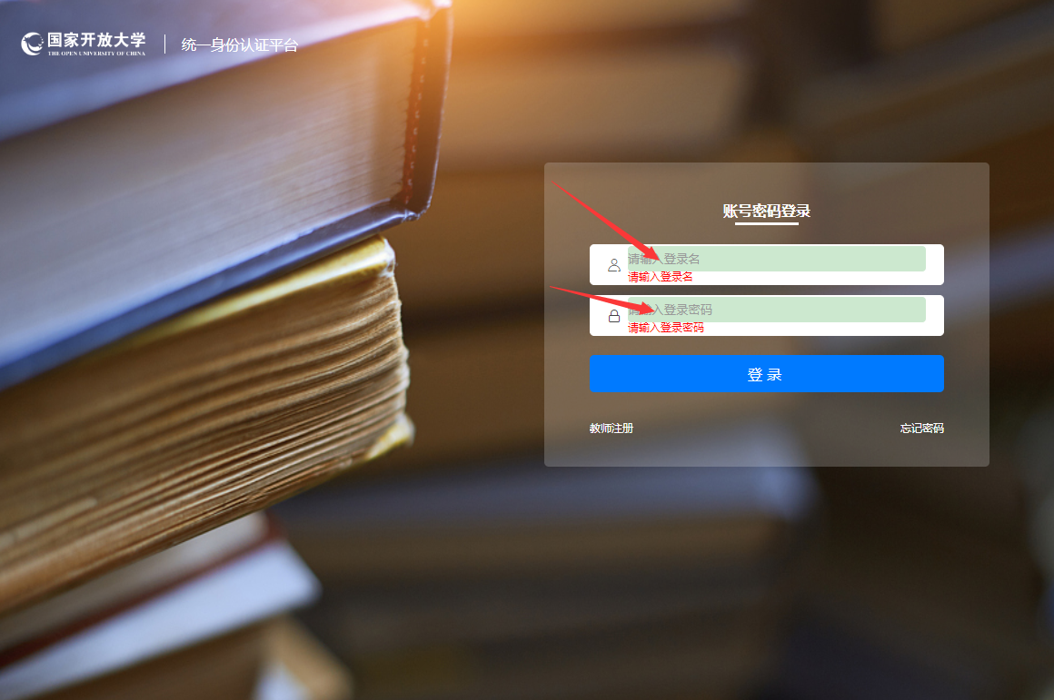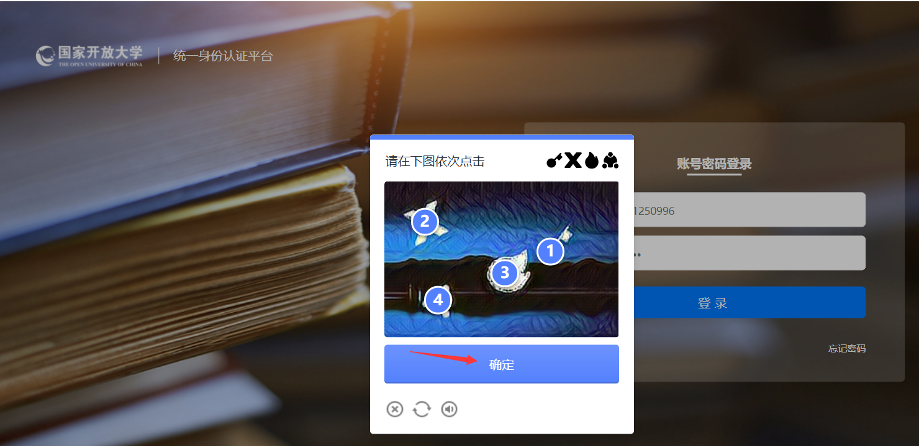

1. 学习

进入个人主页，找到所要学习的课程《地域文化》，点击“去学习”。

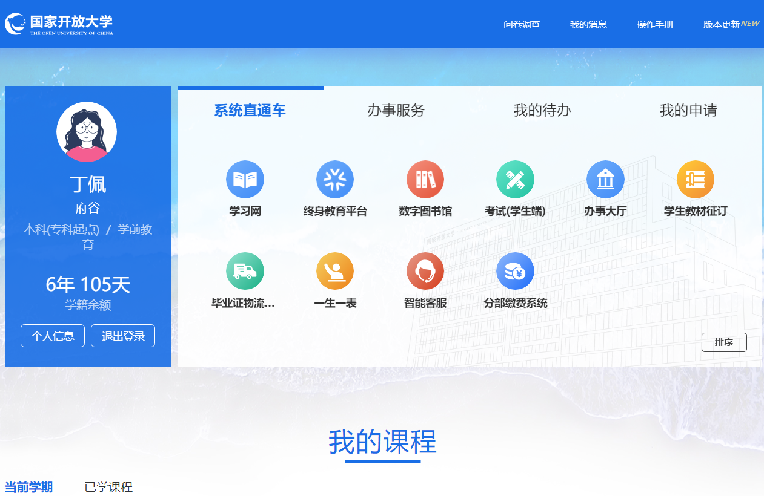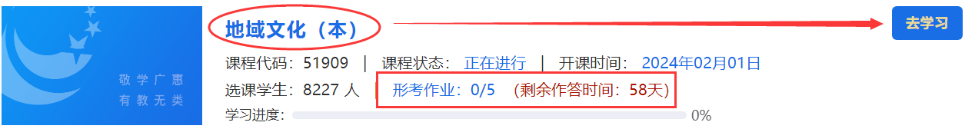

进入课程主页，点击“教学文件”，查看课程介绍，特别要了解课程考核方法，本课程采用100%形成性考核方式，是说网上作业全部完成即可通过考核。

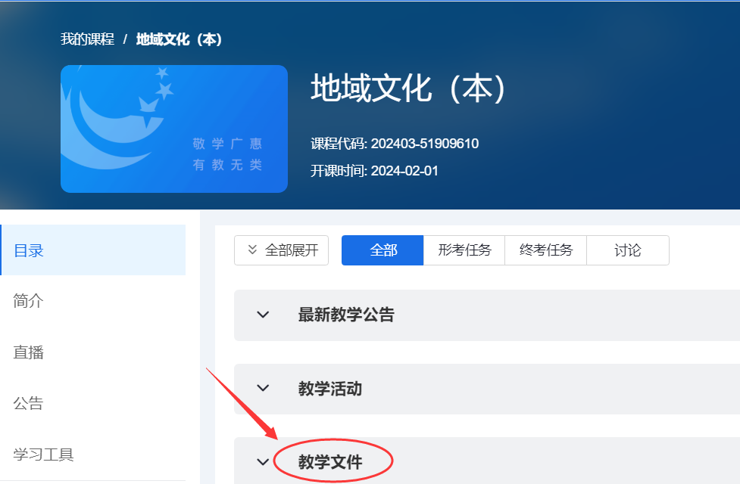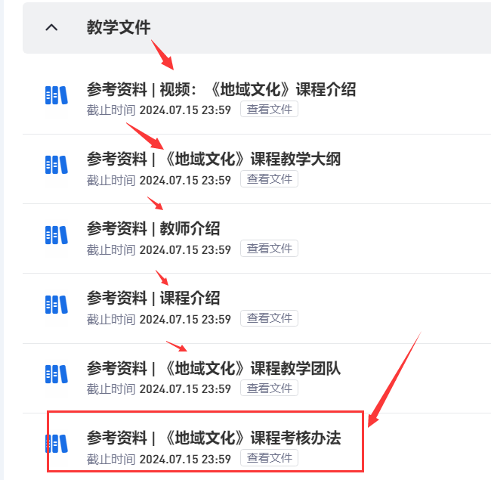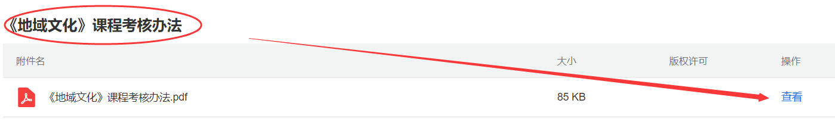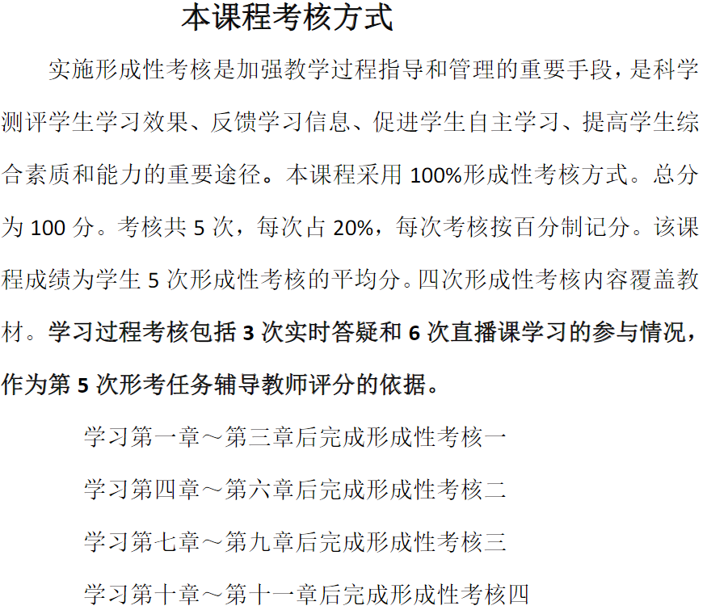

直播课可使这门课程更直观更生动的展示出地方文化、风景、美食、民俗等文化魅力和乐趣。点击课程首页“直播课”可以反复观看。

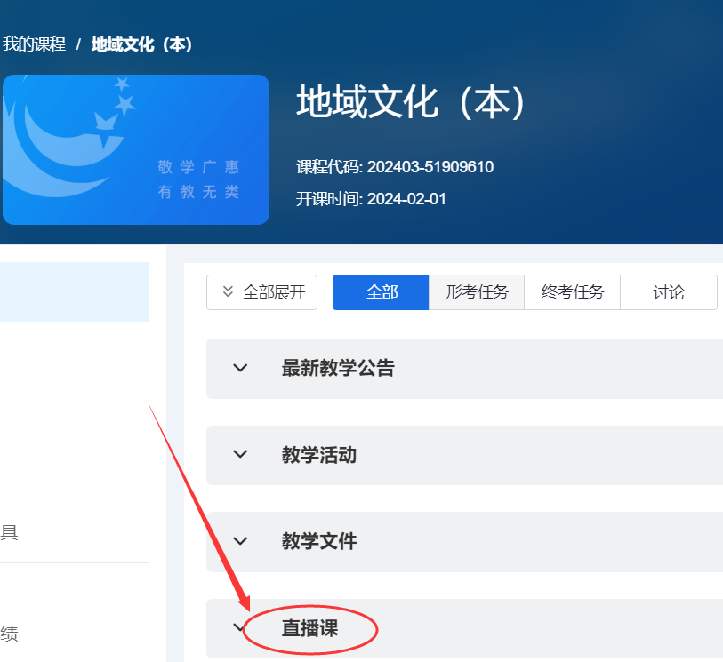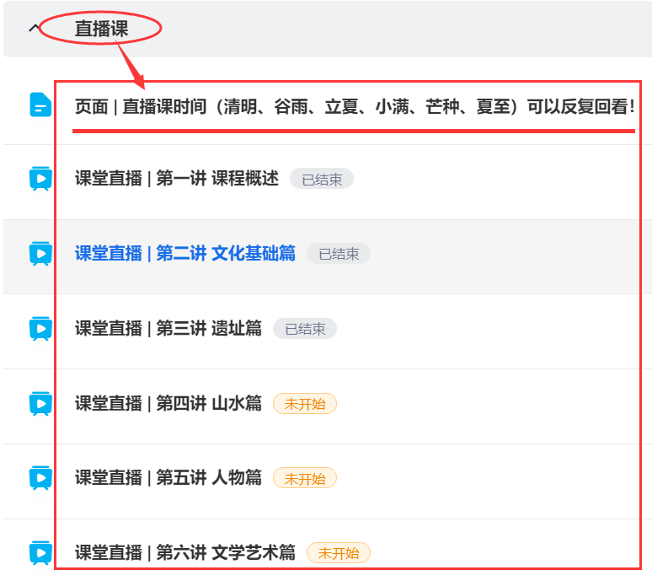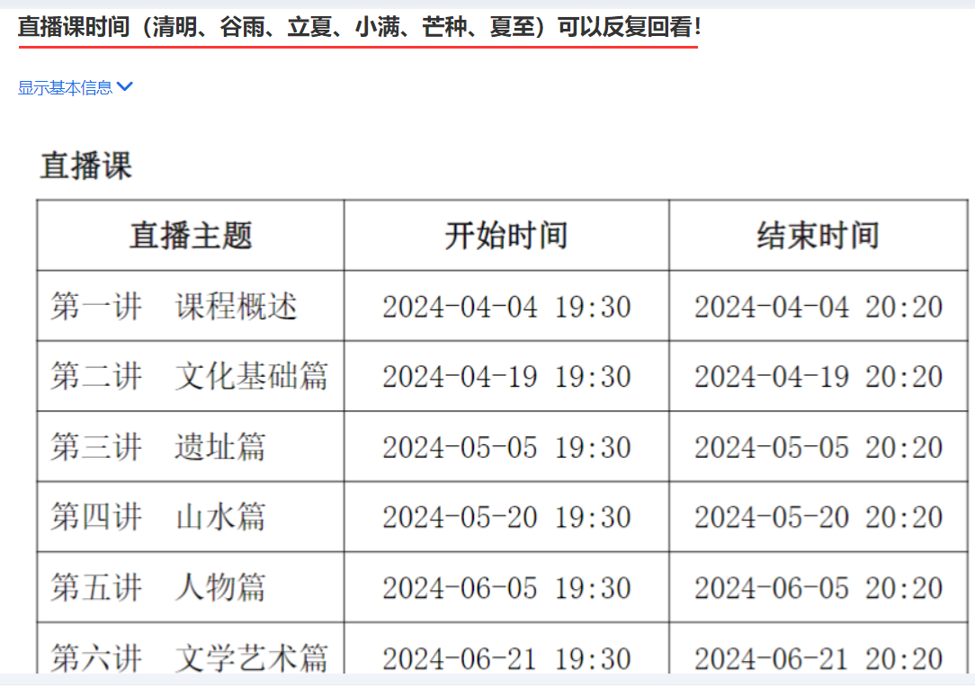

通过观看直播课程以及自主进行教材的学习，我们需要进行阶段性测试与考核，点击课程首页“形成性考核”，依次完成如下四个形考任务。

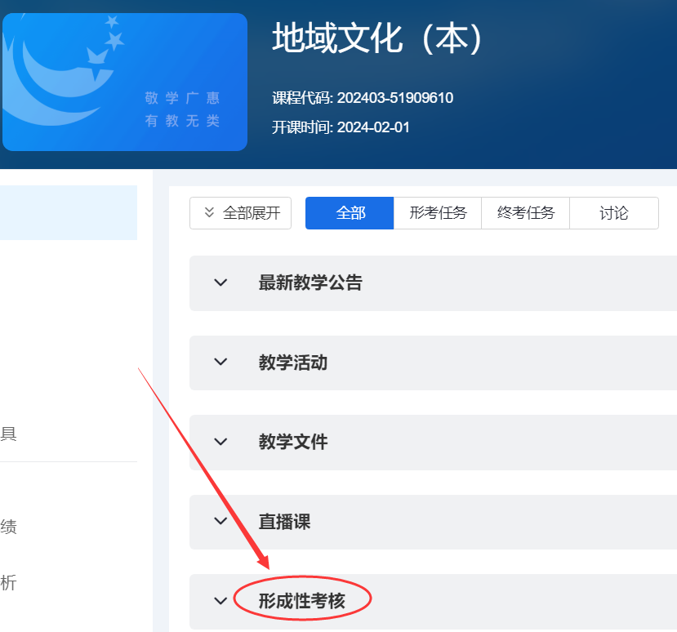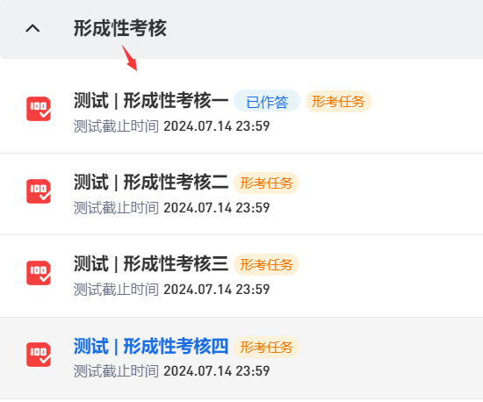

完成学习任务的同时，可点击往期视频资料拓展学习

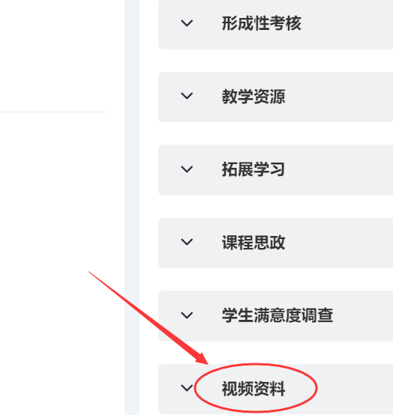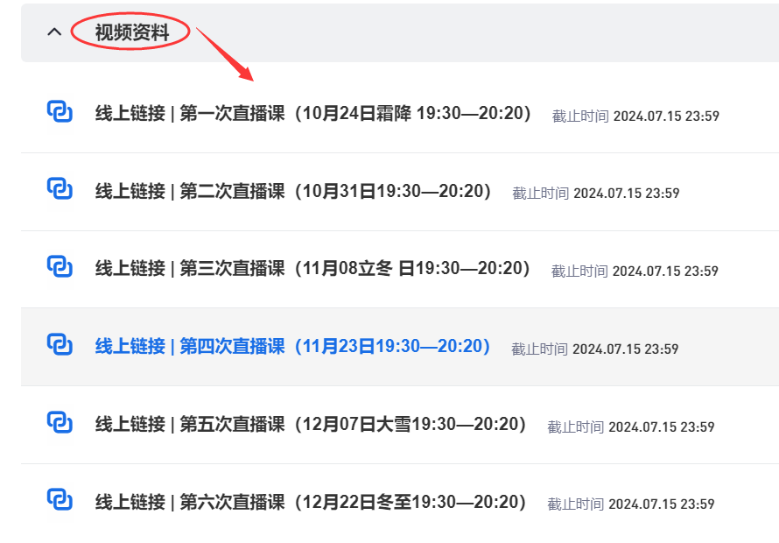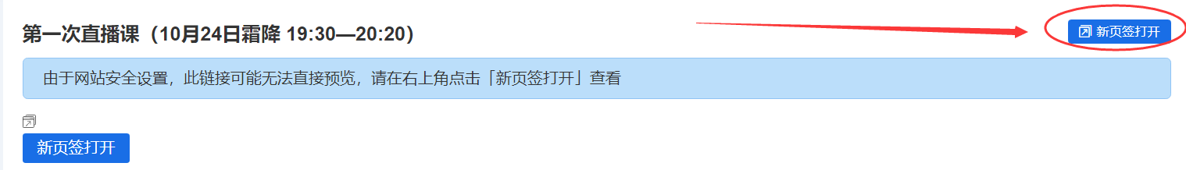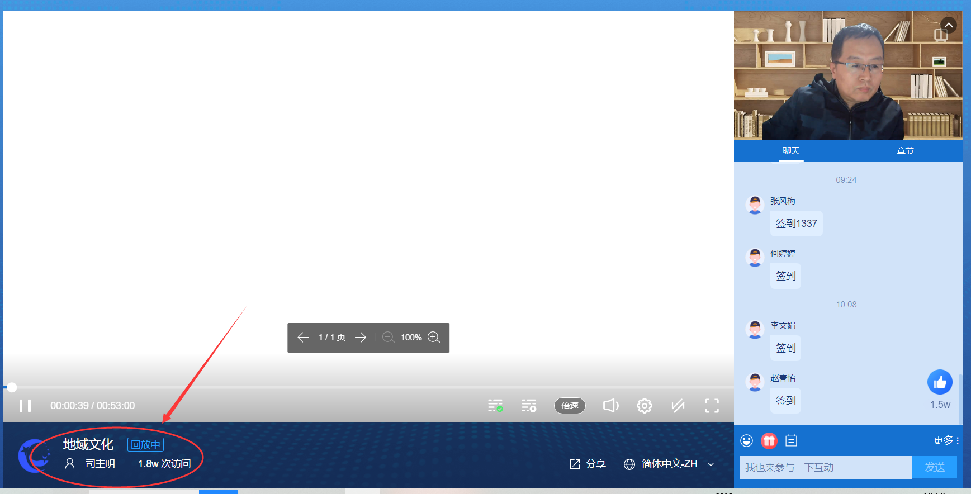

1. 讨论

点击课程首页的“讨论”进入‘非实时讨论区’，点击“发表帖子”发帖必须与课程内容相关，不要发与课程内容无关的帖子，不要发重复帖子。

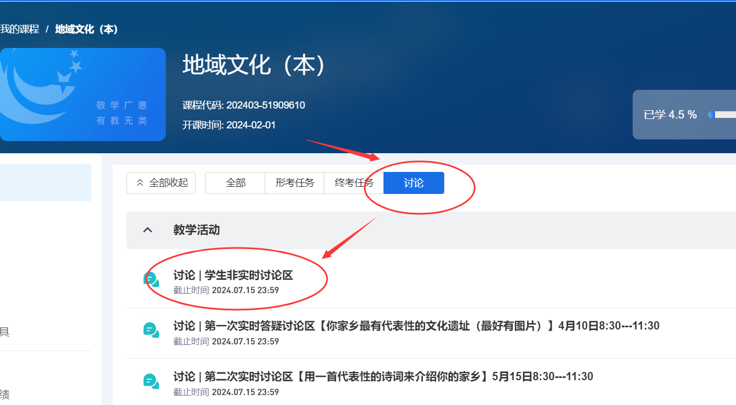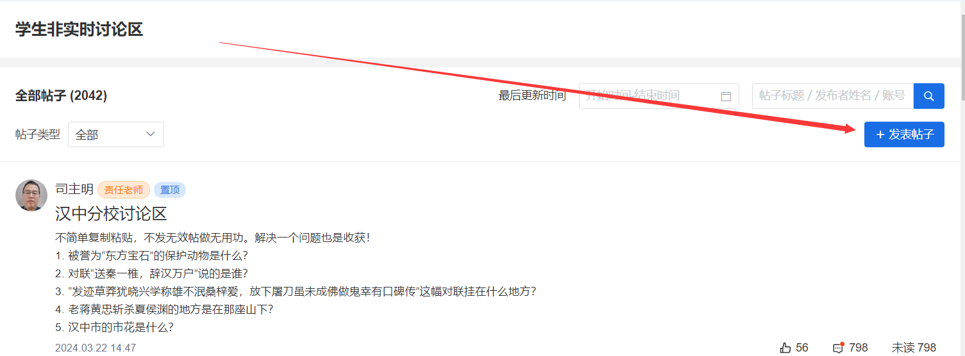

在如下“标题”框和“内容”框中分别输入所要提的问题，点击“保存”即可（温馨提示：每位学员每门课程至少发送10个帖子。）

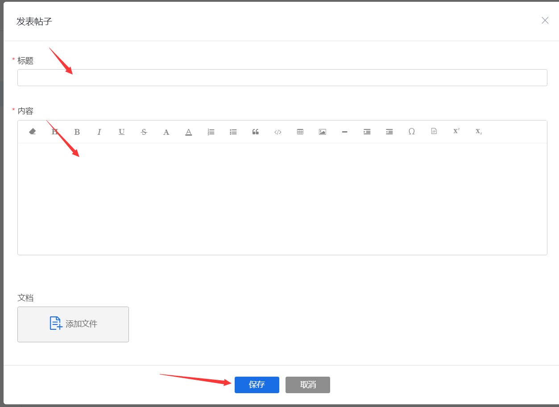以上便是本课程网上学习全流程，操作过程中如果遇到问题可与我联系13571272632，祝大家学习愉快！